

**KERAMIEK**

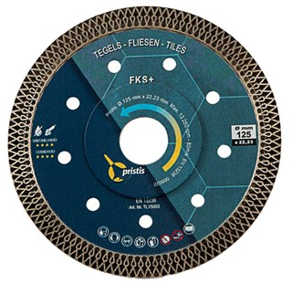

**TOEPASSING KERAMIEK**  
(Afbeelding ter illustratie – artikel wijkt af in opdruk, maar segmenten zijn hetzelfde)

Vraag naar onze voorraad!

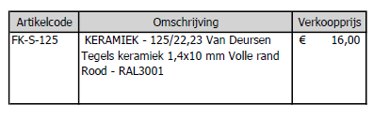

|  |
| --- |
| Nettoprijzen zijn excl. BTW. |
|  |
| Actie geldig zolang de voorraad strekt. |
|  |
| OP = OP |